**Museumsrundgang: Geometrische Körper**

**Arbeitsanweisung:**

Gestalten Sie, in der Gruppe, ein informatives Plakat zu einem Körper! Wählen Sie einen der folgenden Körper aus: Quader, Würfel, Zylinder, Kegel und Kugel.

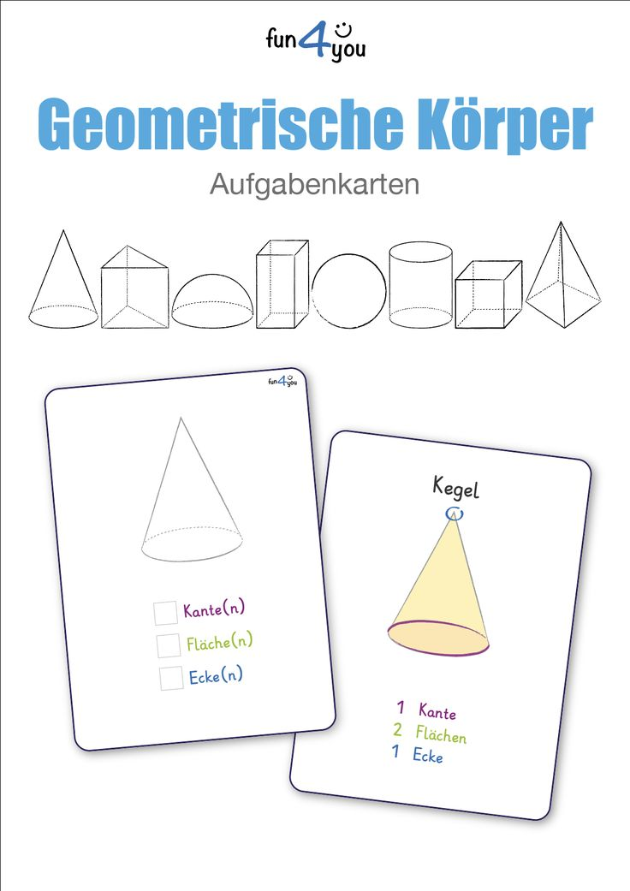Fassen Sie alle wichtigen Eigenschaften und Formeln des Körpers zusammen und fertigen Sie eine Skizze an. Anschließend suchen Sie sich einen realen Gegenstand, welcher die Form des Körpers hat, und machen ein Foto davon!

Dann gestalten Sie ein Plakat, welches folgende Elemente enthält:

* 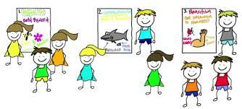eine Skizze des Körpers
* wichtige Eigenschaften
* wichtige Formeln (Volumen, Oberfläche, Grundfläche)
* ein Foto eines realen Gegenstandes, welcher die Form des Körpers hat
* Überschrift